Truite de mer et concombre façon tartare, oeuf de caille mollet
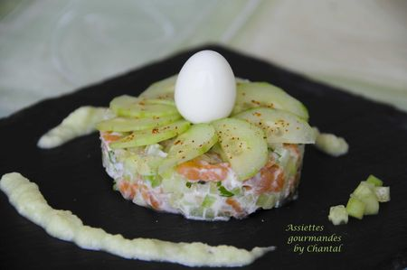
Ingrédients (pour 4 personnes):
1,5 concombre, 250 g de filet de truite de mer, 1 cs de fromage blanc, 8 cl de crème fraîche liquide, piment d'Espelette, 1 cs d'huile de noisette, 1/2 bouquet de coriandre, 4 oeufs de caille.
Préparation:
Peler le concombre, réserver un morceau d'environ 5 cm et couper le reste en petits cubes réguliers. Encore une fois, merci l’alligator!
Ajouter le sel et laisser dégorger.
Désarêter le filet de truite avec une pince puis couper en petits morceaux façon tartare.
Peler le 1/2 concombre restant et le mixer avec la crème. Assaisonner généreusement (le concombre est plutôt fade), ajouter le piment d'Espelette et l'huile de noisette. Verser dans un récipient haut et étroit et émulsionner à la girafe (mixeur plongeant) en incorporant de l'air afin de faire mousser.
Mélanger les dés de truite et de concombre, assaisonner, lier avec le fromage blanc et ajouter la coriandre finement ciselée. Réserver au frais.
Dresser le tartare dans un cercle de pâtisserie.
Cuire les oeufs de caille dans une casserole d'eau bouillante (compter 2 minutes à partir de la reprise de l'ébullition puis les plonger dans un saladier d'eau froide pour stopper la cuisson)
Emincer finement le tronçon de concombre restant, couper les tranches en 2 et décorer le tartare.
Ecaler les oeufs et disposer au milieu.
Assiettes Gourmandes
http://assiettesduchef.canalblog.com
assiettes.gourmandes@yahoo.fr

